Times: compile/linking/run
STRONG TYPING: 2!=2.0 float64(2)==2.0
SCOPE: porzione di programma dove si può usare var

TIPI BASE
- INT: _, 8, 16, 32, 64 BIT %d
- UINT: ==int ma senza segno
- FLOAT32/FLOAT64
- BOOL: true/false
- BYTE: alias uint8 usato per rappresentare caratteri ascii
- RUNE: alias int32 usato per caratteri UNICODE
- COMPLEX64/COMPLEX128 immaginaria (es: x:=1+2i) FUNC: real(x), imag(x)
- VAR GLOBALE fuori da func presa da tutte le func

TIPI COMPOSTI
- ARRAY: var A [N]int
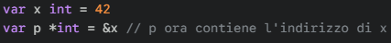
- PUNTATORI:
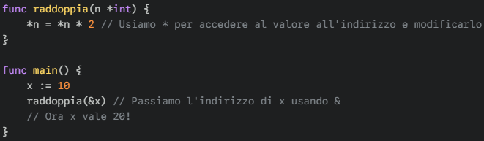

controllare sempre se un puntatore è nil prima di usarlo: if p != nil { ... }

- *SLICE: array senza dimensione, deciso a runtime: var S []int S=make([]int, N)
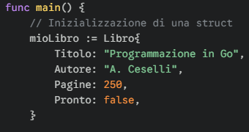
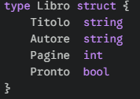
- *MAP: var m map[string]int m=make(map[string]int)
- STRUCT:

Speciali:
- APPEND: mette in coda il valore append(S, 100)
- S=make([]int, 3, 5) mette anche capacità massima
- Delete(nome_map, chiave) rimuove la chiave e il relativo valore
TYPE
- Usato in struct
- type nome int32 crea nuovo tipo distinto (es: type x float64 != y=float64)
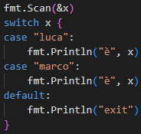
- type nome=int32alias per int32

SWITCH:

RANGE: restituisce indice e copia valore 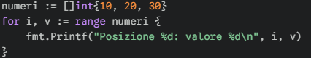
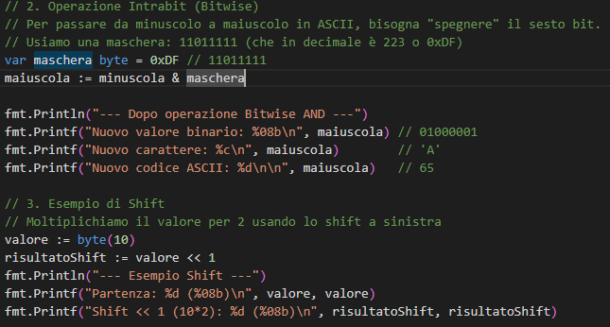
OPERATORI INTRABIT:

METODO func (ricevitore struct) nome_func(input)(output) [struct]
- ricevitore di valore deve avere nome con nome struct (es: struct=luca, func (x luca) nome...)crea copia, se si cambia funzione dentro, cambia solo copia
- ricevitore di puntatore deve avere nome con nome struct (es: struct=luca, func (x *luca) nome...) no copia, cambia originale

METODO func (ricevitore) nome_func(input)(output) [non-struct]
- solo su tipi dichiarati, NON INT, FLOAT... originali

FUNCTION CALL FRAME
creato e attivato function call frame ogni volta che viene eseguito il programma spazio allocato a memoria dinamica (AUTOMATIC ALLOCATION)disattivato e rimosso a fine programma
CONTIENE: I/O, variabili locali e passaggio per copia (passaggio parametri da maina func)
SCOPE: porzione di programma dove si può usare var
TABELLA % (con numero davanti (%8b) riserva 8 spazi per il numero (fmt.Printf(“”, ...) / fmt.Scanf(&...), ...)
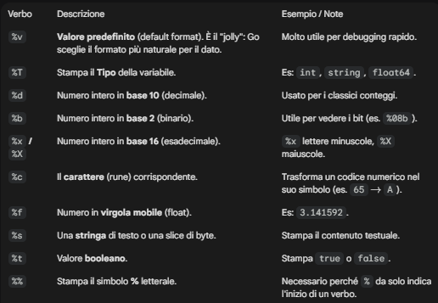

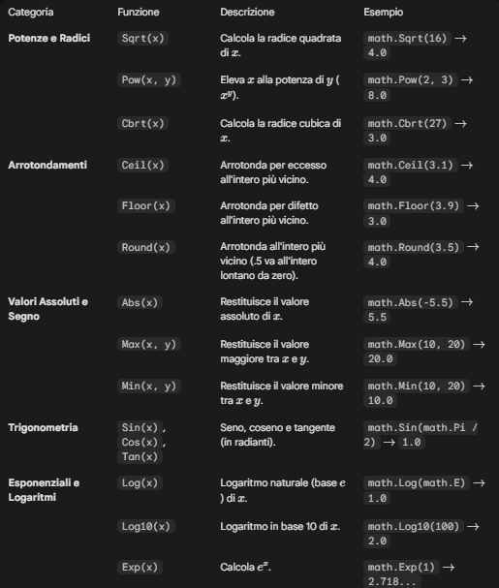
MATH

MATH/CMPLX
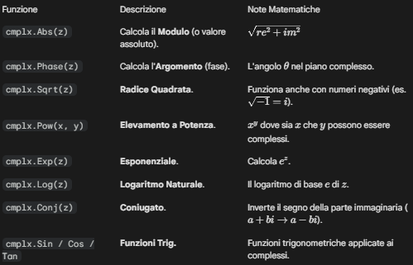
MATH/RAND rand.Seed(time.Now().UnixNano())
n := rand.Intn(max - min + 1) + min //numero rand tra min e max
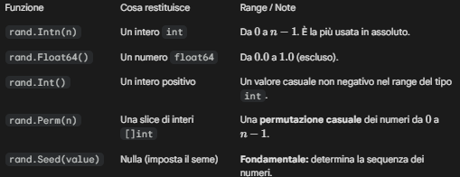

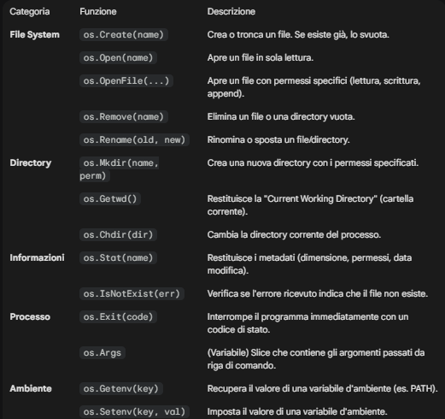
OS

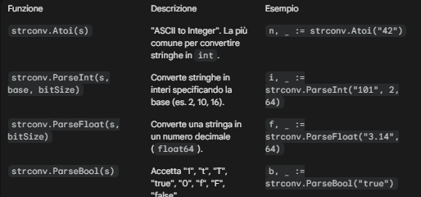
STRCONV (da string a numero)

STRCONV (da numero a stringa)
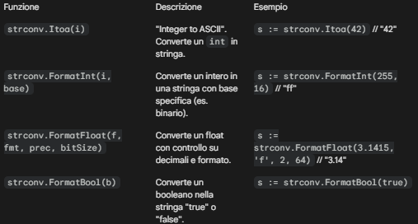

STRCONV (quoting)
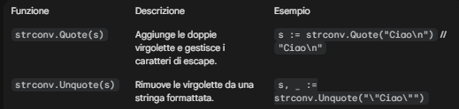

BUFIO (scanner) (ctrl-D)
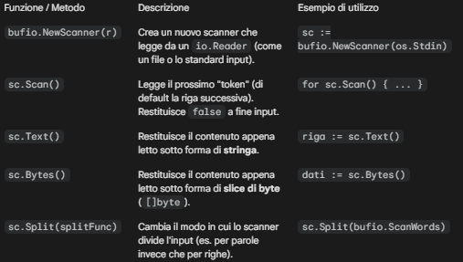
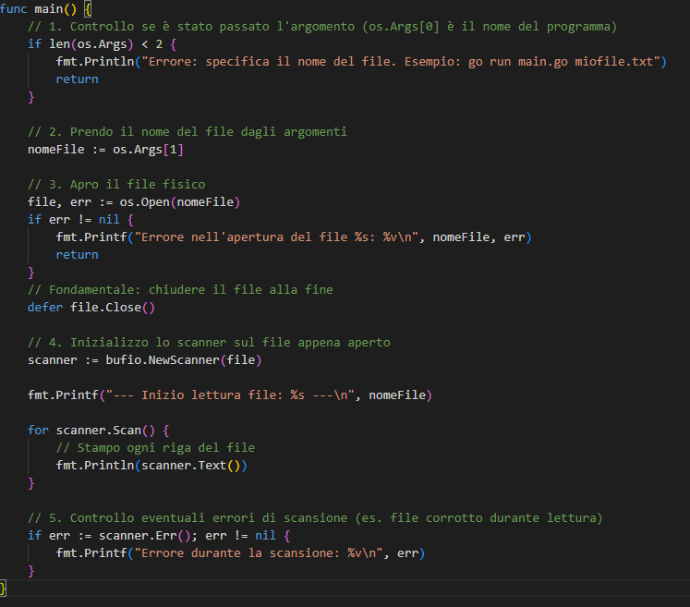
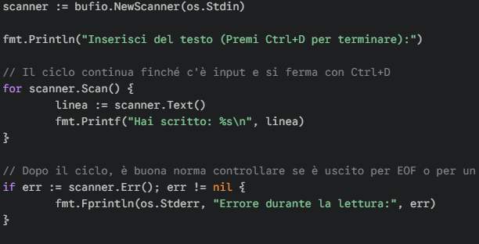

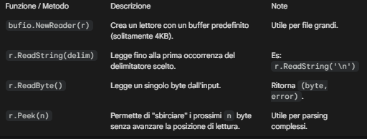
BUFIO (reader)

BUFIO (writer)
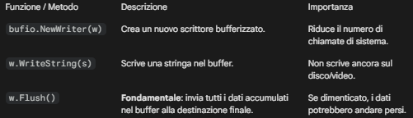
UNICODE (test)
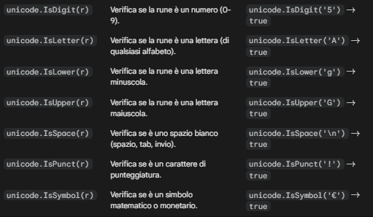
UNICODE (conversione)
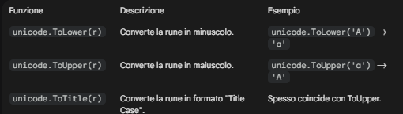
UNICODE (range e tabelle)
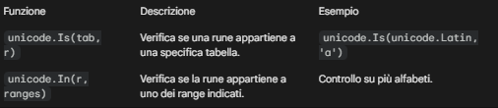
STRINGS
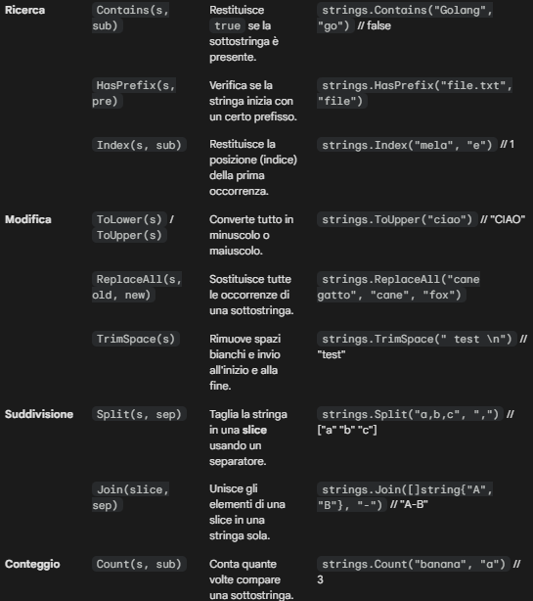

SORT
